亚洲不同地理种群褐飞虱内共生菌Wolbachia的分子检测

屈吕宇 楼怡寒 黄海剑 丁张军 叶雨轩 张传溪∗
（浙江大学昆虫科学研究所 杭州 310058）
摘要：
褐飞虱是水稻的重要害虫，而Wolbachia是其重要的次生共生细菌之一。为了解褐飞虱种群感染Wolbachia的情况，本研究对采自世界褐飞虱主要分布区的22个地理种群感染Wolbachia的情况进行了检测和分析。qPCR结果表明，除杭州2009年种群没有检测出Wolbachia外，其它21个种群中都有不同程度的Wolbachia感染。对Wolbachia的wsp基因序列的比较和进化分析表明，褐飞虱各地理种群Wolbachia都属于B群，并可进一步分为Ori和Con两个亚群。其中18个褐飞虱种群中的Wolbachia属于Ori亚群，广东清远和浙江桐乡褐飞虱种群中的Wolbachia则属于Con亚群，而菲律宾Iloilo褐飞虱种群分别检测到同时有2个亚群Wolbachia感染。本结果可为进一步研究褐飞虱与共生菌的共生关系、褐飞虱致害性变异和迁飞路线分析及利用Wolbachia防治褐飞虱提供依据。
关键字： 褐飞虱 地理种群 Wolbachia 感染检测 进化关系

褐飞虱Nilaparvata lugens Stål，又叫褐稻虱，在分类上属于半翅目飞虱科（Hemiptera: Delphacidae）。褐飞虱是属单食性害虫，只取食水稻和普通野生稻。该害虫是远距离迁飞害虫，其对抗性水稻品种具有快速的适应性（致害性变异），对农药也能很快产生抗药性，还传播水稻齿叶矮缩病和草丛矮化病等病毒病，近几十年来频频爆发，造成我国长江中下游水稻产量重大损失，有些地块甚至绝收，严重威胁我国粮食安全(程家安 和 祝增荣 2006)。褐飞虱在亚洲分布范围涉及南亚、东南亚、东亚，是亚洲地区也是中国长江流域及华南、西南广大稻区水稻上的重要害虫,有“亚洲水稻头号害虫”之称(程家安 和 祝增荣 2006; 陈峰 等. 2009; 刘淑华 等. 2012)。
褐飞虱体内含有多种共生微生物，包括类酵母状共生真菌（Yeast-like symbiont，YLS）、细菌、DNA病毒、RNA病毒。共生微生物在褐飞虱共生体系中，可能为宿主提供必需氨基酸、同时还可能与褐飞虱快速适应水稻品种变化及抗药性也有关系。Wolbachia最早是在尖音库蚊生殖组织中发现的，后来正式命名为Wolbachia pipientis。Wolbachia是一种经母体垂直传播的革兰氏阴性细菌，广泛感染线虫、甲壳动物、蛛形纲和昆虫纲等动物。许多Wolbachia株系通过胞质不亲和，孤雌生殖，诱导雌性化或杀雄等机制从而操控宿主，使本身获得种群优势。褐飞虱体内也发现了Wolbachia(甘波谊 和 周伟国 2000; Kittayapong et al. 2003)，其在褐飞虱体内的分布主要集中在腹部(张慧 等 2010)，灰飞虱细胞系中培养的Wolbachia可以通过显微注射的方法，感染褐飞虱幼虫。但目前对不同地理种群褐飞虱感染Wolbachia的情况以及Wolbachia的进化情况还不是很清楚。
本研究报道世界褐飞虱主要分布区的22个地理种群感染Wolbachia的情况，并对wsp（Wolbachia outer surface protein）基因序列进行多重比对和进化分析，为褐飞虱与共生菌的共生关系和种群多样性研究及迁飞路线分析，以及为利用Wolbachia防治褐飞虱提供参考。
- 材料与方法

1.1褐飞虱
本研究采用的褐飞虱分别采自中国杭州、海南、广东等地及菲律宾、越南、老挝、泰国、印度等东南亚和南亚国家的22个样点(表1)。成虫标本采集后浸渍于80%乙醇中，-20°C中保存备用。
表1 褐飞虱各地理种群采集的地点与时间
Table 1 The sampling sites for different geographic populations of the brown planthopper
No. | 采集地点（全称+简称）  Sampling sites |  | 经度  Longitude | 纬度  Latitude | 采集时间  Dates
1 | 菲律宾Iloilo | Iloilo | 122.58 | 10.71 | 2010.3
2 | 菲律宾Davao | Davao | 125.57 | 7.06 | 2010.3
3 | 菲律宾Stacruz | Stacruz | 120.92 | 14.9 | 2010.3
4 | 老挝Nan | Nan | 102.00 | 19.34 | 2011.4
5 | 马来西亚Penang | Penang | 100.49 | 5.27 | 2010.3
6 | 印度Maharashtra | Maharashtra | 79.42 | 21.09 | 2011.2
7 | 泰国Nakhon Sawan | Nakhonsawan | 100.43 | 15.73 | 2009.11
8 | 越南Ho Chi Minh | Hochiminh | 106.63 | 10.25 | 2008.11
9 | 越南Ha Noi | Hanoi | 105.85 | 21.03 | 2006.4.
10 | 海南海口 | Haikou | 110.26 | 20.04 | 2010.11
11 | 云南昆明 | Kunming | 102.75 | 25.13 | 2010.1
12 | 广西玉林 | Yulin | 110.16 | 22.64 | 2011.3
13 | 广东清远 | Qingyuan | 113.06 | 23.68 | 2011.5
14 | 广东五山 | Wushan | 113.33 | 23.15 | 2011.8
15 | 福建福州 | Fuzhou | 119.24 | 26.09 | 2011.1
16 | 浙江温州 | Wenzhou | 120.57 | 27.67 | 2011.1
17 | 浙江三门 | Sanmen | 121.4 | 29.1 | 2009.9
18 | 浙江诸暨 | Zhuji | 120.25 | 29.73 | 2010.1
19 | 浙江杭州 | Hangzhou | 120.16 | 30.28 | 2009.8
20 | 浙江桐乡 | Tongxiang | 120.57 | 30.63 | 2009.9
21 | 湖北武汉 | Wuhan | 114.35 | 30.48 | 2011.9
22 | 江苏扬州 | Yangzhou | 119.42 | 32.4 | 2011.8

1.2 DNA提取
总DNA提取使用宝（Takara）生物工程（大连）公司生产的试剂盒，并在说明书的基础上进行了一些修改：取10头褐飞虱，放入事先灭菌的匀浆管，加入650μl的Solution A，0.9μl的RNase A，匀浆，匀浆液65°C恒温水浴5min，加入400μl的Solution B，混合后加入1ml，4°C预冷的Solution C，混匀，12000r/m离心2min，取下层水相至装入Collection Tube 的Filter Cup，12000r/m离心1min，弃Filter Cup，在滤液中加入400μL的DB buffer，混匀，移至置于Collection Tube上的Spin Column中，12000r/m离心1min，弃滤液，加入500μl的RNase A，12000r/m离心30s，弃滤液。再用700μl的RNase B洗，12000r/m离心30s，弃滤液，重复该步骤一次。最后将Spin Column置于1.5ml 离心管，在膜中央加100μL的Elution buffer，放置1min，12000r/m离心1min。所得到的滤液即为含有褐飞虱和其体内共生菌的基因组DNA。DNA质量用Nanodrop_2000微量紫外分光光度计检测。

1.2 PCR扩增及电泳检测
参照已有报道的Wolbachia wsp基因序列合成1对特异性引物。上游为：5’-TGGTCCAATAAGTGATGAAGAAAC- 3’；下游为：5’-AAAAATTAAACGCTACTCCA – 3’。25 μL PCR反应体系为：18.5μL ddH₂O、2.5μL 10×Buffer、2μL dNTPs（2.5m mol•L⁻¹）、上下游引物各0.5μL（10μmol•L⁻¹），0.5μL Taq DNA聚合酶（5 U·L⁻¹，TaKaRa公司）、0.5μL DNA模板。PCR反应条件为:94℃ 3min、94℃ 30s、54℃ 30s、72℃ 1min，共30个循环，72℃ 10min。取PCR产物10μL，在1％琼脂糖凝胶上电泳检测，电压120 V，使用GENE GENIUS全自动凝胶成像分析系统（英国Syngene公司），观察并记录结果。

1.3 PCR扩增产物的回收及克隆、测序
PCR扩增得到1条约600bp左右的条带，将目的片段在紫外灯下切割回收，纯化后与pMD19-T载体（宝生物工程(大连)有限公司）在4℃下连接过夜。然后将连接产物与感受态细胞(Escherichia coli TG1)进行热击转化。在50mg·L⁻¹的氨苄抗性的LB培养基上37℃倒置培养12小时，经PCR验证后，每个种群筛选3个阳性克隆送由上海生工生物工程技术服务有限公司测序。

1.4 序列比对与构建系统进化树
将所得到的wsp序列转换成氨基酸多肽，用clustalx1.83对所得到的WSP氨基酸序列和Wolbachia的12个亚群特征氨基酸序列进行比对，并采用MEGA5的Construct Phylogeny—Test Maximum likelihood Tree法建立WSP的系统进化树，取bootstrap >50%，其余参数默认。

1.5 实时荧光定量PCR
使用美国应用生物系统公司的ABI PRISM 7300 Real Time PCR System，TaKaRa公司的SYBR荧光定量试剂盒，对褐飞虱不同地理种群体内的Wolbachia进行qPCR。所用的内参为褐飞虱18sF（5’-GTAACCCGCTGAACCTCCT- 3’）和18sR（5’-TCCGAAGACCTCACTAAATC- 3’）。所用的定量PCR引物为RT-wspF2（5’- GTTTAACAGCATTTTCAG - 3’）和RT-wspR2（5’- AGAGGCTTTATCATCAGT - 3’），扩增片段大小为146bp。
qPCR的20μL反应体系为：10μL 2×SYBR® Premix Ex TaqTM，0.4μL RT-wspF2，0.4μL RT-wspR2，0.4μL 50×ROX Reference Dye，1μLDNA模板，7.8μL ddH₂O。反应程序为：95℃ 30s，95℃ 5s，60℃ 31s，40个循环，实验设三个重复。对于采集到的数据，采用2^{-ΔΔCT}法分析。

- 结果与分析
  - 不同地理种群的褐飞虱体内Wolbachia检测
在22个褐飞虱地理种群中，除杭州2009年种群没有检测出Wolbachia外，从不同种群中都检测到有Wolbachia感染， 但福州、玉林、海口、清远、五山、三门、诸暨、昆明、菲律宾Iloillo、马来西亚Penang、印度Maharashtra、越南Hanoi所采种群只有微弱的wsp条带，其它地理种群包括温州、扬州、泰国Nakhonsawan、越南Hochiminh、老挝Nan和菲律宾的Stacruz和Davao种群都检测到约590bp的很强的wsp条带(图1)。
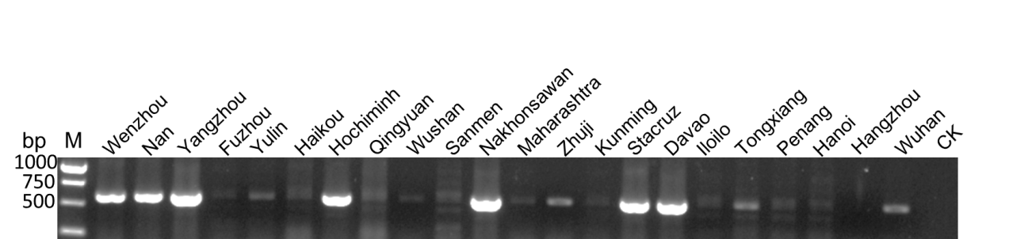
图1 22个褐飞虱地理种群的wsp电泳图
Fig.1. Electrophoresis of wsp from 22 geographic populations of brown planthopper
选取其中13个代表性地理种群的褐飞虱，分别以10头为单位提取基因组DNA，调整模板浓度后，进行qPCR的结果表明，菲律宾Davao褐飞虱种群中Wolbachia细菌细胞数最多，菲律宾Stacruz、泰国Nakhonsawan、越南Hochiminh、和扬州种群也都有较高水平感染。但昆明、菲律宾Iloillo、印度Maharashtra、越南Hanoi种群几乎检测不到Wolbachia（图2）。qPCR的结果说明，尽管Wolbachia感染褐飞虱种群很普遍，但不同地理种群褐飞虱体内的Wolbachia细菌细胞数是存在很大差异。
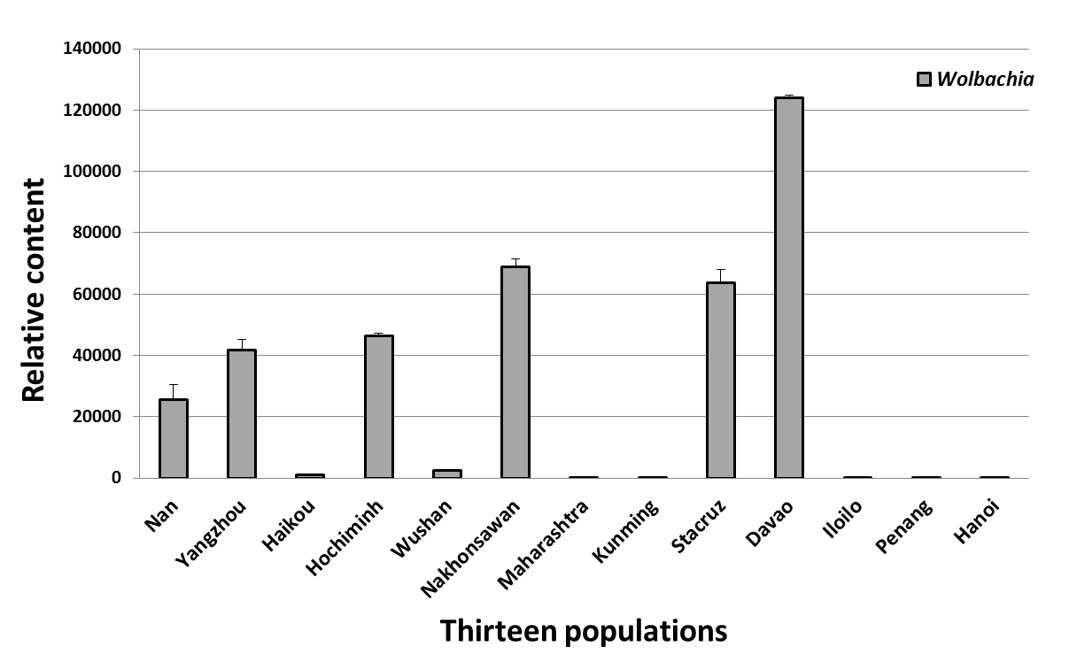
图2 基于wsp qPCR的13个地理种群褐飞虱间的Wolbachia细菌细胞数差异
Fig.2. The different contents of Wolbachia in 13 geographic populations of the brown planthopper based on wsp qPCR
  - 不同地理种群褐飞虱体内WSP氨基酸序列比对与系统发育树

将测得的褐飞虱各地理种群中的Wolbachia WSP氨基酸序列与Wolbachia已知的12个亚群代表菌株序列一起构建系统发育树（图3），可以发现褐飞虱各地理种群Wolbachia都属于B群，并且可以进一步分为Ori（CauB）和Con两个亚群。其中武汉等18个褐飞虱种群中的Wolbachia可以归为Ori亚群，只有清远和桐乡褐飞虱种群中的Wolbachia可以归为 Con，有意思的是，Iloilo褐飞虱种群同时检测到有2个亚群Wolbachia感染。
WSP氨基酸序列联配表明，褐飞虱Wolbachia Ori亚群的WSP只有197氨基酸残基，而Con亚群则有199氨基酸残基（图4 框内）。 Con亚群相比于Ori亚群的显著特点是：28个氨基酸残基发生了突变，突变率约为14.2%； 缺失了1个氨基酸残基；插入了3个氨基酸残基（图4）。
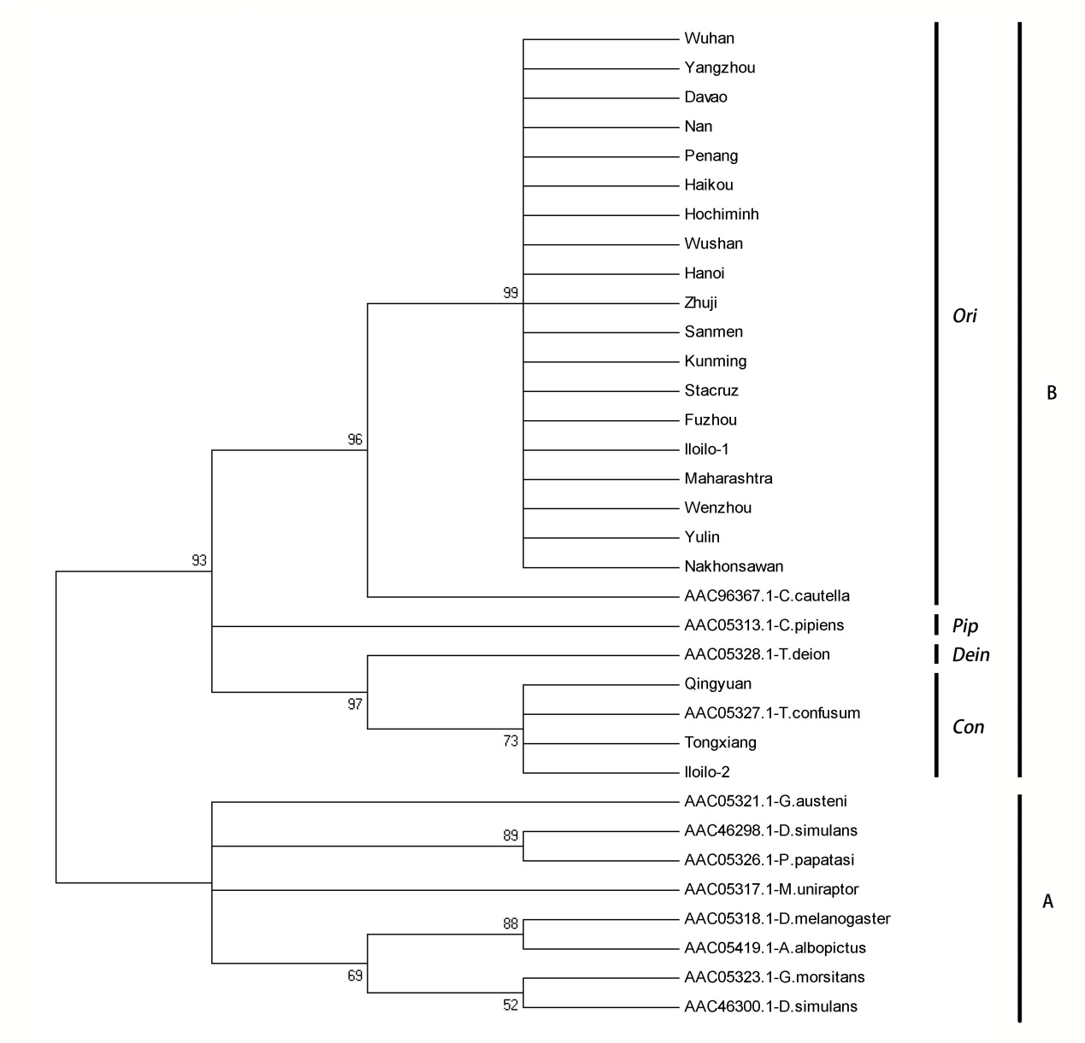
图3 基于wsp氨基酸序列的褐飞虱体内共生菌Wolbachia的系统树
Fig. 3. The phylogenetic tree of Wolbachia based on WSP acid sequences
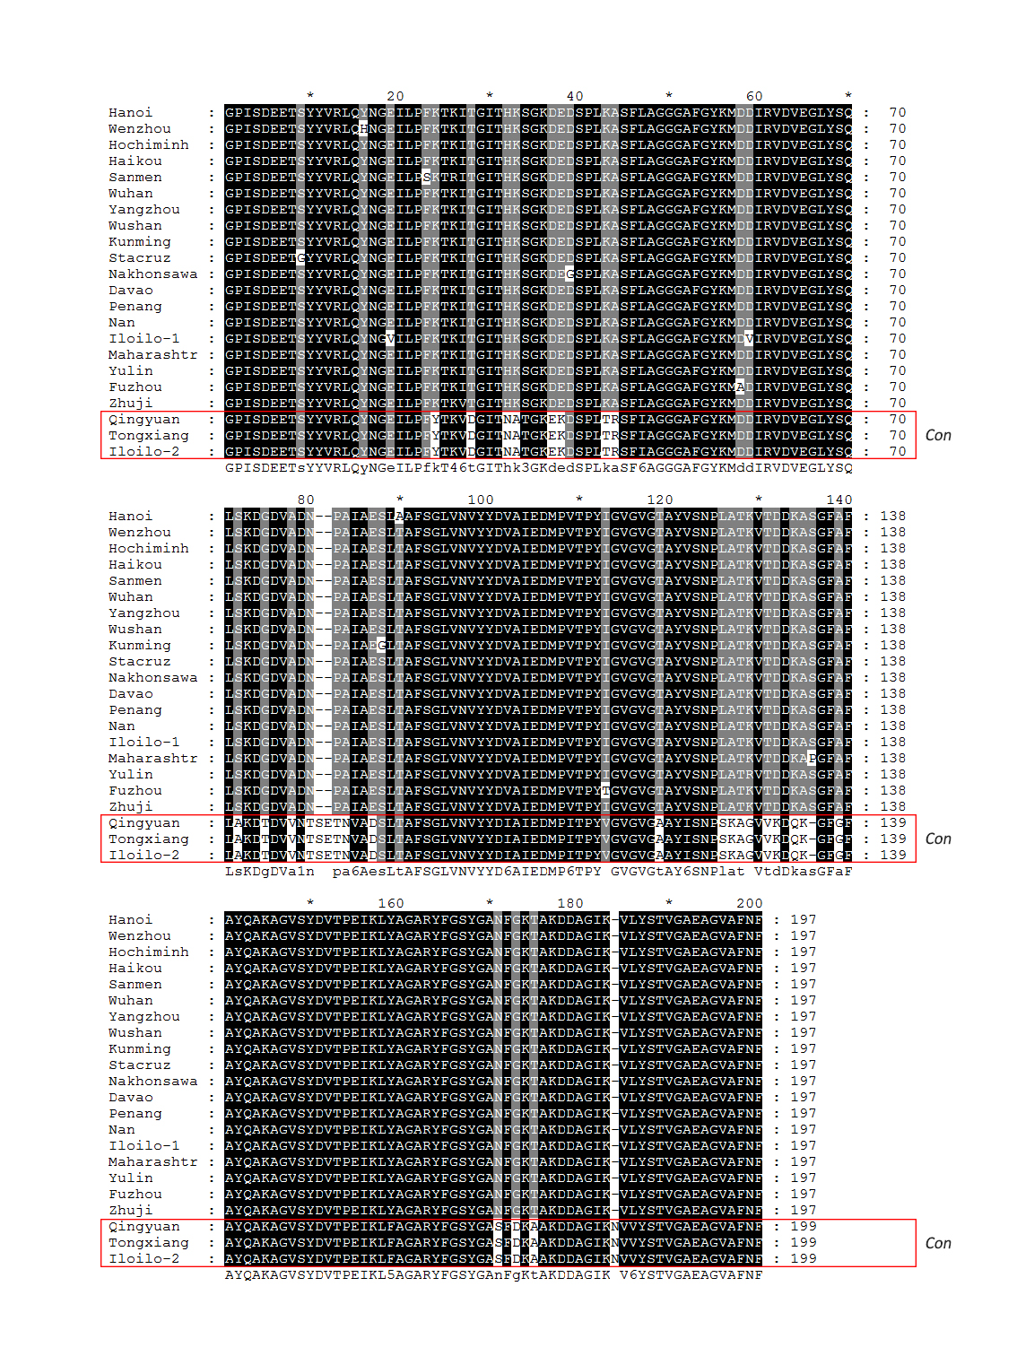
图4 不同褐飞虱地理种群Wolbachia的WSP氨基酸序列的联配分析
Fig. 4. Amino acid sequence alignment of Wolbachia WSPs from different BPH geographic populations

3.讨论
在本次试验中，我们检测了世界上褐飞虱主要分布地区的22个种群中Wolbachia感染情况，结果表明除杭州种群外，其它21个种群都受到Wolbachia的感染，说明褐飞虱种群受Wolbachia的感染很普遍，这除了褐飞虱是迁飞性害虫,还可能与广泛存在的寄生蜂有关。有研究表明：白背飞虱Sogatella furcifera、灰飞虱Laodelphax striatellus和褐飞虱之间可能通过稻虱红鳌蜂传播Wolbachia (Noda et al. 2001; 甘波谊 和 周伟国 2002)。但进一步的qPCR检测表明，不同种群之间Wolbachia的感染程度存在极大的差异，如有些种群细菌细胞数很高（菲律宾Davao等），但是另外却基本检测不到细菌（昆明等）。这可能与寄主生存环境，寄主的遗传背景及寄主体内的其它微环境有关(邸垫平 等 2009)，而且寄主与共生菌很有可能存在互作的情况。确切了解Wolbachia在不同地理种群的感染差异，还需要进一步对每个褐飞虱种群的单头个体进行大量PCR和qPCR检测。
根据已经被广泛采用的Wolbachia 2群12个亚群分类法，我们测得的褐飞虱各地理种群中的Wolbachia都属于B群，并且可以进一步分为Ori（CauB）和Con两个亚群。其中Ori亚群明显是优势亚群，有18个褐飞虱种群中的Wolbachia可以归为Ori亚群，只有广东清远和桐乡褐飞虱种群中的Wolbachia可以归为 Con亚群，但也有发现2个亚群Wolbachia混合感染一个褐飞虱种群Iloilo的不同个体的现象。此前报道的另一种稻飞虱即灰飞虱的Wolbachia也被归为Ori亚群。Wolbachia Ori亚群占优势，可能是由于该亚群的Wolbachia对褐飞虱的生存更有利，已有研究表明，不同株系的Wolbachia对寄主的作用是不同的，如一些株系可以提高寄主对病毒的抵抗力，另外一些却使寄主更加容易被感染(褚栋 等 2005; Bian et al. 2010; Jaenike et al. 2010; Graham et al. 2012)。同时，同一种昆虫在不同条件下可以受到多种Wolbachia的感染是一种普遍现象，如果蝇Drosophila simulans可以被A群Mel亚群感染，也可以被B群的Riv亚群、Haw亚群和Pip亚群的感染。Q型烟粉虱种群内的Wolbachia也可以根据序列分为两个株系有研究指出,B/Q型烟粉虱体内的Wolbachia主要属于A群(郭晓鹏 和 李正西 2008)。
褐飞虱在北纬23度以北地区不能越冬，每年我国水稻主产区的褐飞虱都是从东南亚越冬地区迁飞过来，因此我国水稻主产区的虫源及其迁飞路线研究一直以来广受重视。不同地理种群的共生微生物种类和序列差异，有可能为虫源及迁飞路线研究提供标记。但从目前测定的21个种群的Wolbachia wsp基因序列看，还得不出有意义的结论，因为种群之间聚类与地理关系也没有明显规律。这一方面可能wsp基因比较保守有关，更可能与褐飞虱长距离迁飞特性有密切关系，长距离迁飞使褐飞虱种群间不断交流基因和共生微生物，种群内基因高度杂合，单一基因难以区分不同地理种群，另外标本不是同一年份采集的，也限制了其在该研究方面的应用。但本研究的广东清远和浙江桐乡褐飞虱种群的Wolbachia与越冬地菲律宾褐飞虱Iloilo种群的部分Wolbachia同属 Con亚群，也可能提示其虫源之间有一定的内在联系。要实现Wolbachia和其它共生微生物作为迁飞标记，需要今后对不同虫源地的更多种群和个体中Wolbachia和其它共生微生物种类、及对更多的基因序列进行更为细化的分析，同时对不同迁入地区标本采集需要进行更为严格和科学的设计。
近年研究发现，一些Wolbachia株系可以帮助双翅目宿主抵抗多种 RNA病毒侵染，利用此特性，已有学者开展了通过增强野生蚊子种群中的Wolbachia优势，达到阻断蚊传播人的登革热病毒的研究，取得了很大进展。但与此相反，也有研究者发现Wolbachia感染非洲粘虫(Spodoptera exempta)后，会导致该害虫对1种核型多角体病毒更为敏感，这为更有效地利用核型多角体病毒防治鳞翅目害虫提供了一种新途径。本研究为利用Wolbachia防治褐飞虱提供了一些参考。

致谢
浙江大学昆虫科学研究所祝增荣研究员、蒋明星教授、唐启义研究员和刘占宇博士，扬州大学吴进才教授、中山大学周强博士，浙江农科院徐红星提供了部分褐飞虱标本，在此一并表示感谢！

参考文献
Bian, G，Y Xu，P Lu，Y Xie，Z Xi，2010. The endosymbiotic bacterium Wolbachia induces resistance to dengue virus in Aedes aegypti. PLoS Pathog.， 6(4)：e1000833.
Engelstädter, J，GDD Hurst，2009. The ecology and evolution of microbes that manipulate host reproduction. Annual Review of Ecology, Evolution, and Systematics， 40：127-149.
Glaser, RL，MA Meola，2010. The native Wolbachia endosymbionts of Drosophila melanogaster and Culex quinquefasciatus increase host resistance to West Nile virus infection. PloS one， 5(8)：e11977.
Graham, RI，D Grzywacz，WL Mushobozi，K Wilson，2012. Wolbachia in a major African crop pest increases susceptibility to viral disease rather than protects. Ecol. Lett.， 15(9)：993-1000.
Hedges, LM，JC Brownlie，SL O'Neill，KN Johnson，2008. Wolbachia and virus protection in insects. Science， 322(5902)：702-702.
Hertig, M，1936. The rickettsia, Wolbachia pipientis (gen. et sp. n.) and associated inclusions of the mosquito, Culex pipiens. Parasitol.， 28(04)：453-486.
Hertig, M，SB Wolbach，1924. Studies on rickettsia-like micro-organisms in insects. J. Med. Res.， 44(3)：329-374.
Hilgenboecker, K，P Hammerstein，P Schlattmann，A Telschow，JH Werren，2008. How many species are infected with Wolbachia?–a statistical analysis of current data. Fems Microbiol. Lett.， 281(2)：215-220.
Hoffmann, A，B Montgomery，J Popovici，I Iturbe-Ormaetxe，P Johnson，F Muzzi，M Greenfield，M Durkan，Y Leong，Y Dong，2011. Successful establishment of Wolbachia in Aedes populations to suppress dengue transmission. Nature， 476(7361)：454-457.
Iturbe-Ormaetxe, I，T Walker，S LO'Neill，2011. Wolbachia and the biological control of mosquito-borne disease. Embo. Rep.， 12(6)：508-518.
Jaenike, J，R Unckless，SN Cockburn，LM Boelio，SJ Perlman，2010. Adaptation via symbiosis: recent spread of a Drosophila defensive symbiont. Science， 329(5988)：212-215.
Kawai, S，Y Matsumoto，T Gotoh，H Noda，2009. Transinfection of Wolbachia in planthoppers: nymphal injection of cultured Wolbachia and infection dynamics. Environ. Entomol.， 38(6)：1626-1633.
Ling, K，E Tiongco，V Aguiero，1978. Rice ragged stunt, a new virus disease [Nilaparvata lugens as insect vector]. Plant Disease Reporter， 62：701-705.
Livak, KJ，TD Schmittgen，2001. Analysis of Relative Gene Expression Data Using Real-Time Quantitative PCR and the 2^{− ΔΔCT} Method. Methods， 25(4)：402-408.
Moreira, LA，I Iturbe-Ormaetxe，JA Jeffery，GJ Lu，AT Pyke，LM Hedges，BC Rocha，S Hall-Mendelin，A Day，M Riegler，LE Hugo，KN Johnson，BH Kay，EA McGraw，AF van den Hurk，PA Ryan，SL O'Neill，2009. A Wolbachia Symbiont in Aedes aegypti Limits Infection with Dengue, Chikungunya, and Plasmodium. Cell， 139(7)：1268-1278.
Mouton, L，H Henri，D Charif，M Boulétreau，F Vavre，2007. Interaction between host genotype and environmental conditions affects bacterial density in Wolbachia symbiosis. Biology Letters， 3(2)：210-213.
Rivera, C，S Ou，T Lida，1966. Grassy stunt disease of rice and its transmission by Nilaparvata lugens (Stål). Plant Dis Rep， 50：453-456.
Tsagkarakou, A，L Mouton，JB Kristoffersen，E Dokianakis，M Grispou，K Bourtzis，2012. Population genetic structure and secondary endosymbionts of Q Bemisia tabaci (Hemiptera: Aleyrodidae) from Greece. B. Entomol. Res.， 102(3)：353-365.
Walker, T，P Johnson，L Moreira，I Iturbe-Ormaetxe，F Frentiu，C McMeniman，Y Leong，Y Dong，J Axford，P Kriesner，2011. The wMel Wolbachia strain blocks dengue and invades caged Aedes aegypti populations. Nature， 476(7361)：450-453.
Werren, JH，L Baldo，ME Clark，2008. Wolbachia: master manipulators of invertebrate biology. Nat. Rev. Microbiol.， 6(10)：741-751.
Zhou, W，F Rousset，S O'Neill，1998. Phylogeny and PCR–based classification of Wolbachia strains using wsp gene sequences. Proceedings of the Royal Society of London. Series B: Biological Sciences， 265(1395)：509-515.

陈峰，傅强，罗举，赖凤香，桂连友，2009. 苗期抗性不同的水稻品种成株期对褐飞虱的抗性. 中国水稻科学， 23(2)：201-206.
程家安，祝增荣，2006. 2005年长江流域稻区褐飞虱暴发成灾原因分析. 植物保护， 32(4)：1-4.
褚栋，张友军，毕玉平，付海滨，2005. Wolbachia 属共生菌及其对节肢动物宿主适合度的影响. 微生物学报， 45(5)：817-820.
邸垫平，苗洪芹，路银贵，田兰芝，2009. 灰飞虱体内沃尔巴克氏体的检测. 华北农学报， 24(1)：178-180.
甘波谊，周伟国，2000. Wolbachia 在中国稻田飞虱中的感染和传播. 复旦学报: 自然科学版， 39(3)：331-333.
甘波谊，周伟国，2002. 沃尔巴克氏体在中国三种稻飞虱中的感染. 昆虫学报， 45(1)：14-17.
郭晓鹏，李正西，2008. 我国烟粉虱自然种群中存在广泛的 Wolbachia 感染现象. 微生物学报， 48(1)：63-67.
刘淑华，杨保军，刘双，丁志平，刘泽文，唐健，2012. 亚致死剂量吡虫啉和吡蚜酮对褐飞虱生物适合度的影响. 中国水稻科学， 26(3)：361-364.
张慧，张开军，洪晓月，2010. 褐飞虱长短翅型成虫不同组织内 Wolbachia 的密度. 南京农业大学学报，(5)：35-39.

Molecular detection of the endosymbiont Wolbachia in the brown planthopper from different geographic populations of Asia
Lv-Yu Qu,Yi-Han Lou, Hai-Jian Huang, Zhang-Jun Ding, Yu-Xuan Ye，Chuan-Xi Zhang∗
(Institute of Insect Sciences, Zhejiang University, Hangzhou 310058)

Abstract:
The brown planthopper (BPH), Nilaparvata lugens, is one of the most important rice pests, and Wolbachia is one of the secondary endosymbiont bacteria found in it. To better understand the Wolbachia infection to BPH populations around the world, Wolbachia in 22 BPH populations collected from China, India and Southeast Asian Countries were detected and analyzed. Real-time quantitative PCR result showed that 21 populations but Hangzhou population were infected with Wolbachia to varying degrees. Sequence alignment and evolutionary analysis of Wolbachia WSPs showed that the Wolbachia from all detected BPH population belonged to Wolbachia B group, and they might be further divided into two subgroup, Ori and Con. Wolbachia from most BPH geographic populations belonged to Ori, only those from Qingyuan and Tongxiang belonged to Con. Interestingly, both Ori and Con were detected in the BPH population from Iloilo of Philippine. This work may provide useful data for further researches on symbiosis between BPH and its endosymbionts, BPH virurence change , its migration routes and on application of Wolbachia in BPH control.

Keywords: brown planthopper, geographic population, Wolbachia，infection detection, phylogeny

基金项目：“973”项目（2010CB126200）和国家自然科学基金（31272374） ∗ 通讯作者。TEL：+86-0571-88982991；E-mail：chxzhang@zju.edu.cn 作者简介：屈吕宇（1987-），男，浙江临海人，硕士研究生，主要从事昆虫分子生物学的研究，E-mail：qulvyu@126.com。
Supported by the National Basic Research Program of China (973 Program, No. 2010CB126200) and the National Natural Science Foundation of China (31272374). ∗ Corresponding author. TEL：+86-0571-88982991；E-mail：chxzhang@zju.edu.cn Author introduction: Lvyu Qu (1987 -), male, Linhai, Zhejiang, master graduate student, mainly engaged in insect molecular biology research, E-mail：qulvyu@126.com。

